PRZYKŁADOWE ĆWICZENIA I ZABAWY DLA DZIECI 4 I 5-LETNICH DO WYKORZYSTANIA W DOMU
TEMAT: Na łące.
- Zabawa taneczno-ruchowa na powitanie.
https://www.youtube.com/watch?v=pvZkbqz68c4

- Utrwalenie wcześniej poznanych wiadomości z wykorzystaniem ilustracji
łąki.
„Łąka” - praca z obrazkiem - zapoznanie z tematem zajęć. Swobodne wypowiadanie własnych myśli, wrażeń i spostrzeżeń na temat zdrowego i aktywnego spędzania czasu na świeżym powietrzu.

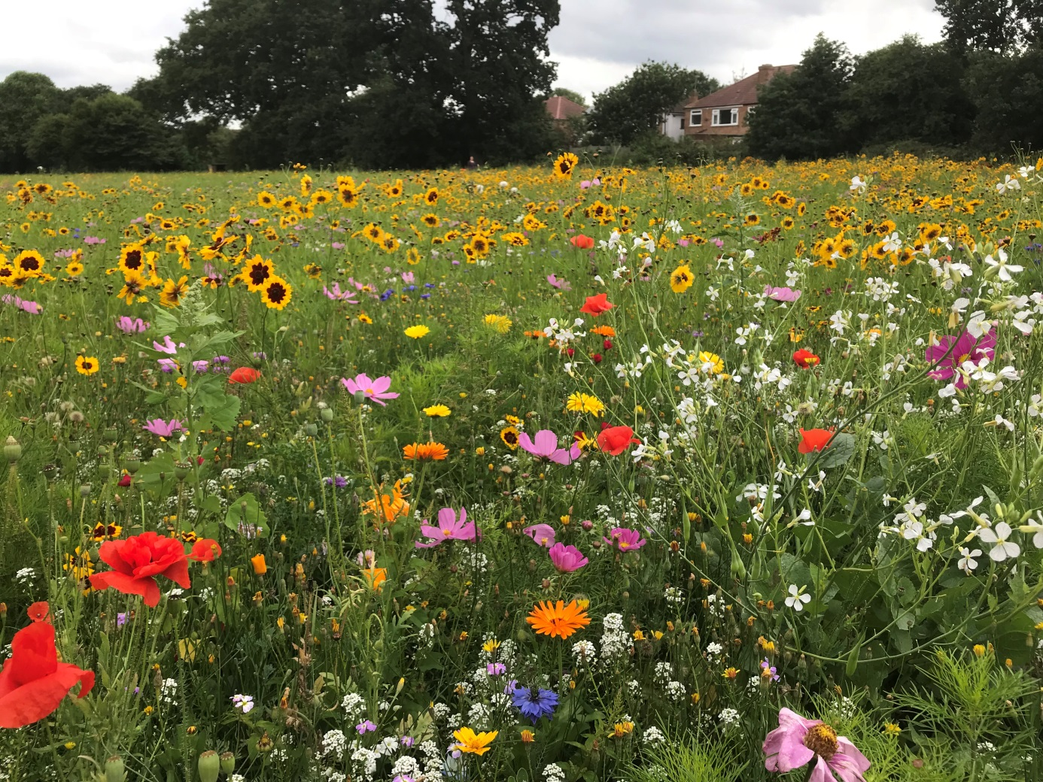

Udzielanie odpowiedzi na pytania:
Co można znaleźć na łące?
Co można robić na łące? (zbierać kwiatki, uprawiać sporty, odpocząć i słuchać odgłosów natury, zrobić biwak itp.)
Czego nie należy robić? (rozpalać ogniska, niszczyć przyrody, śmiecić, nie wolno łapać owadów itp.)
Gdzie mogą spędzić czas wolny osoby mieszkające w mieście? (w parku).
3. Opowieść ruchowa „Spacer na łąkę”.
Jest pogoda słonko świeci, dziś na łąkę idą dzieci - raz, dwa, trzy.
(dzieci maszerują rytmicznie przy akompaniamencie grzechotki)
A tu nagle pada deszczyk - kap, kap, kap.
(dzieci w przysiadzie uderzają rytmicznie o podłogę)
I po liściach tak szeleści - szur, szur, szur.
(dzieci pocierają dłonią o dłoń)
Deszcz ustaje - słonko świeci i na łąkę biegną dzieci - hyc, hyc, hyc.
(dzieci biegają i rytmicznie podskakują)
Dzieci bawią się z ochotą, nagle patrzą - wszędzie błoto - hop, hop, hop.
(dzieci robią duże podskoki - nauczyciel wyznacza rytm)
Jest pogoda słonko świeci żabka wyszła im naprzeciw - bęc, bęc, bęc.
(dzieci rytmicznie naśladują skoki żabki)
Do odpoczynku zachęciła i opowiadanie szybko wymyśliła.

- Zabawa dydaktyczna matematyczna. Utrwalenie nazw położenia przedmiotów w przestrzeni : na, pod, obok, przed, z lewej, z prawej, w prawym górnym, w lewym górnym. Do tego zadania wykorzystujemy sylwetę żabki oraz kartkę papieru A4. Prosimy dziecko aby umieściło żabkę według wcześniejszych instrukcji względem kartki.
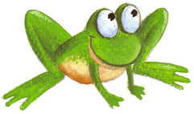

- Zabawa "Prawda czy fałsz". Rodzic mówi zdania o tematyce wiosennej a dziecko określa ich logiczność: prawda – podnosi rękę do góry, fałsz – kładzie rękę przed sobą.
- Na łące rośnie wysoka trawa, a w niej żyją biedronki, koniki polne, motyle.
- Pszczoły zbierają nektar z kwiatów i robią z nich lizaki.
- Pod ziemią długie korytarze ryje kret.
- Wiosną na łące dzieci lepią bałwana.
- Po łące przechadza się bocian i szuka żabek na śniadanie.
- A żabki chowają się przed nim w trawie i wołają kra, kra.
-Teraz jest pora roku, którą nazywamy Zima
-Teraz jest pora roku, którą nazywamy Wiosna

- Obrazek – puzzle. Drukujemy obrazek i rozcinamy go na 10 części. Zadaniem dziecka jest złożyć go w całość i przykleić na kartkę.

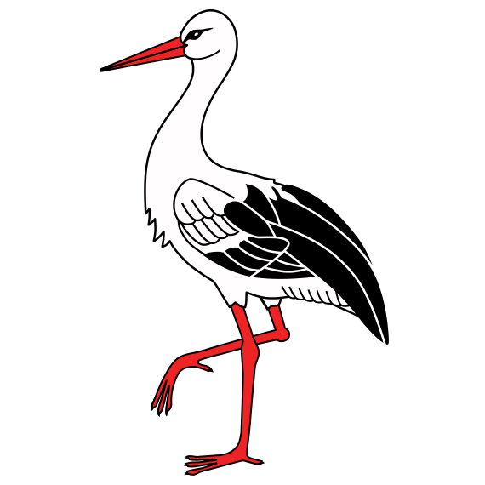

- „Przywitanie na łące” – zabawa ruchowa z elementem artykulacyjnym z reakcją na przerwę w muzyce.
- Rodzic rozkłada zielony materiał na podłodze i mówi: „pociąg przyjechał na piękną, zieloną łąkę i teraz wszystkie zwierzątka muszą się przywitać”.
- Dziecko spaceruje przy muzyce „po łące”, na przerwę w muzyce rodzic zadaje zagadkę:
Tu na kwiatku w trzech kolorach, ktoś tam brzęczy do wieczora.
- Dz. odgaduje, że pszczoła i wita się naśladując dźwięki, które wydaje: bzz – bzz, bzz – bzz, podając sobie przy tym rękę z rodzicem, gdy usłyszy muzykę dalej spaceruje.
- Na przerwę w muzyce rodz. zadaje zagadkę:
Czasem przez dzień cały prawie, cicho siedzi w stawie.
- Dz. odgaduje, że żaba i wita się mówiąc kum – kum, kum – kum, podając sobie ręce, gdy usłyszy muzykę spaceruje dalej.
- Na przerwę w muzyce rodz. zadaje zagadkę:
Ten skaczący po łące owadzik, swoim graniem nikomu nie wadzi,
Bo ma talent muzyka i miło słuchać, gdy w trawie gdzieś cyka.
- Dz. odgaduje, że konik polny i wita się mówiąc cyk – cyk, cyk – cyk, podając rękę rodzicowi.
- Karta pracy do druku.
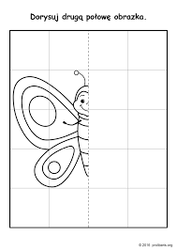
- Wykonanie pracy plastycznej „Biedronka na listku”/ składanka płaska z kół metodą orgiami. Tworzymy biedronkę na wzór podanej na obrazku.
Dziecko otrzymuje po:
-2 duże czerwone koła
-1 średnie czarne koło
-4 małe kółeczka
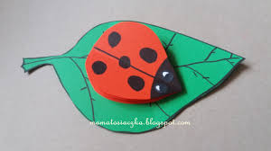
Opracowanie: Marlena Andruch, Przedszkole Publiczne Nr 37 w Szczecinie.

